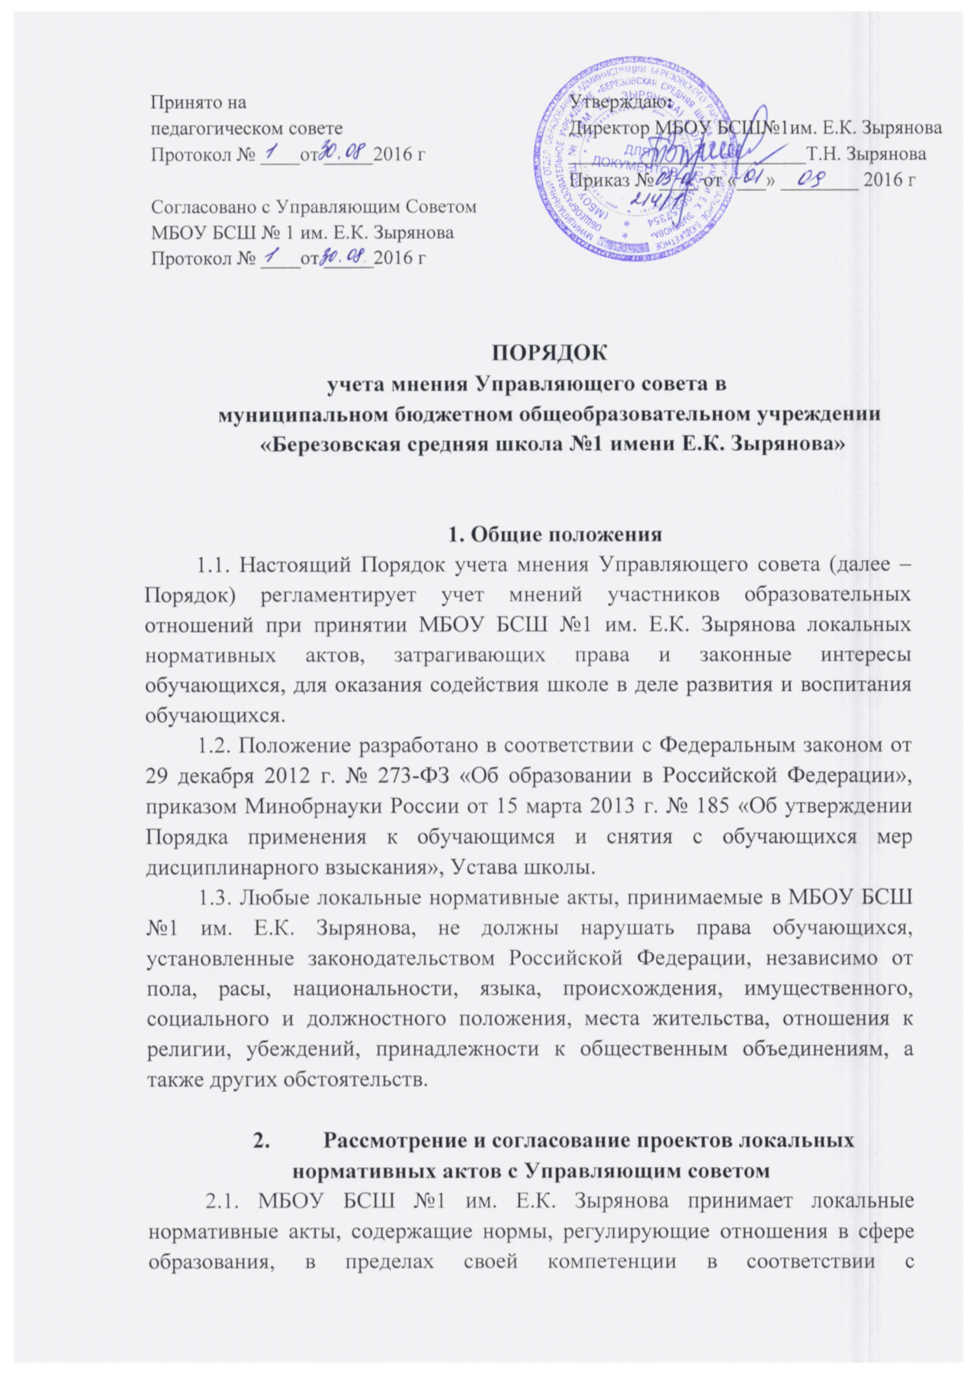

законодательством Российской Федерации в порядке, установленном Уставом школы.
2.2. Школа разрабатывает локальные нормативные акты по основным вопросам организации и осуществления образовательной деятельности, в том числе регламентирующие правила приема обучающихся, режим занятий обучающихся, формы, периодичность и порядок текущего контроля успеваемости и промежуточной аттестации обучающихся, порядок и основания перевода, отчисления и восстановления обучающихся, порядок оформления возникновения, приостановления и прекращения отношений между общеобразовательным учреждением и обучающимися и (или) родителями (законными представителями) несовершеннолетних обучающихся и др.
2.3. Нормы локальных нормативных актов, ухудшающие положение обучающихся по сравнению с установленным законодательством об образовании, либо принятые с нарушением установленного законодательством порядка, не применяются и подлежат отмене общеобразовательным учреждением.
2.4. Проекты локальных нормативных актов, затрагивающие законные интересы обучающихся или родителей (законных представителей) несовершеннолетних обучающихся могут разрабатываться по следующим направлениям:
- разработка и принятие правил внутреннего распорядка обучающихся;
- создание необходимых условий для охраны и укрепления здоровья;
- разработка дополнительных общеобразовательных программ;
- обеспечение реализации в полном объеме дополнительных общеобразовательных программ и учебных планов;
- соответствие качества подготовки обучающихся установленным требованиям;
- соответствие применяемых форм, средств, методов обучения и воспитания возрастным, психофизическим особенностям, склонностям, способностям, интересам и потребностям обучающихся;
- создание безопасных условий обучения, воспитания обучающихся, их содержания в соответствии с установленными нормами, обеспечивающими жизнь и здоровье обучающихся;
- соблюдение прав и свобод обучающихся, родителей (законных представителей) несовершеннолетних обучающихся и др.
2.5. Проект локального нормативного акта, затрагивающего права обучающихся и их родителей (законных представителей), направляется директором школы или уполномоченным им лицом председателю Управляющего совета.
2.6. С целью получения квалифицированной помощи Управляющий совет может привлекать юристов из числа родителей.
2.7. Решение Управляющего совета принимается по результатам обсуждения ситуации, когда каждый присутствующий на заседании член Управляющего совета высказывает свою точку зрения по рассматриваемому делу.
2.8. По итогам обсуждения проводится открытое голосование, результат которого определяется большинством голосов.
2.9. Управляющий совет не позднее пяти рабочих дней со дня получения проекта локального нормативного акта направляет директору школы выписку из протокола заседания Управляющего совета с мнением по проекту локального акта. В случае выявления пунктов, нарушающих права и законные интересов обучающихся, в проект локального нормативного акта вносятся соответствующие предложения и изменения.
  - В случае, если мнение Управляющего совета не поступило в указанный срок, директор имеет право утвердить локальный нормативный акт приказом по школе.
  - В случае, если мнение Управляющего совета не содержит согласия с проектом локального нормативного акта, либо содержит предложение по его совершенствованию, руководство школы может согласиться с ним, либо обязано в течение семи рабочих дней после получения мнения провести дополнительные консультации с Управляющим советом в целях достижения взаимоприемлемого решения.

- Права и обязанности директора школы и членов Управляющего совета при рассмотрении и согласовании проектов локальных нормативных актов, затрагивающих права обучающихся
3.1. Директор имеет право:
3.1.1. определять потребность в разработке тех или иных локальных нормативных актов, затрагивающих права и законные интересы обучающихся и их родителей (законных представителей);
3.1.2. формировать направления внутренней нормотворческой деятельности с учетом мнения всех участников образовательных отношений;
3.1.3. утверждать локальные нормативные акты в соответствии с действующим уставом;
3.1.4. привлекать к разработке локальных нормативных актов представителей компетентных сторонних организаций, специалистов и экспертов в определенных областях, связанных с деятельностью Школы;
3.1.5. осуществлять контроль разработки локальных нормативных актов.
3.2. Директор обязан:
3.2.1. руководствоваться в своей деятельности законодательством Российской Федерации, Красноярского края, распоряжениями и приказами учредителя Школы;
3.2.2. учитывать мнение участников образовательных отношений и других заинтересованных сторон в процессе разработки и утверждения локальных нормативных актов;
3.2.3. соблюдать права и свободы других участников образовательных отношений.
3.3. Управляющий совет имеет право:
3.3.1. участвовать в установленном порядке в разработке, обсуждении и согласовании локальных нормативных актов, затрагивающих права обучающихся;
3.3.2. обжаловать локальные нормативные акты в установленном законодательством Российской Федерации порядке;
3.3.3. использовать не запрещенные законодательством Российской Федерации иные способы защиты своих прав и законных интересов.
3.4. Члены Управляющего совета обязаны уважать и соблюдать права и свободы всех участников образовательных отношений.
3.5. Управляющему совету не предоставляется право рассматривать документы, относящиеся к компетенции педагогического коллектива.

4. Делопроизводство
4.1. Управляющий совет ведет протоколы заседаний.
4.2. Выписки из протоколов предоставляются по необходимости.

5.Заключительные положения
5.1. В случае возникновения конфликта интересов между участниками образовательных отношений, при несоблюдении или недобросовестном соблюдении законодательства Российской Федерации, локальных нормативных актов, все возникшие споры и конфликты рассматривает комиссия по урегулированию споров между участниками образовательных отношений, созданная в Школе.
5.2. Деятельность данной комиссии регламентирует соответствующее Положение.

